Вы можете найти нас:

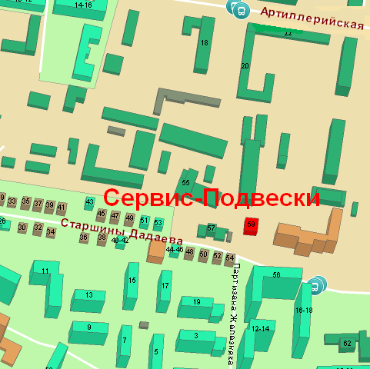
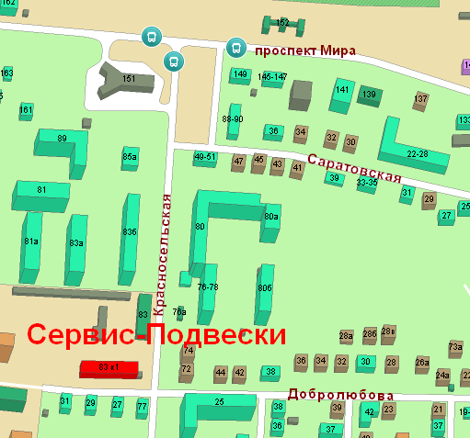

ул. Красносельская, 83 ул. Старшины Дадаева
тел.: 777-503, 96-11-39, 8-905-242-000-2 тел.: 777-504

Центральный автосервис:
Калининградская обл., пос.Заозерье, ул.Центральная, 4
тел.: 777-501, 777-502 (автозапчасти)



